Anvendelse af ”Mit fravær”
Indholdsfortegnelse
Kort beskrivelse 1
Vejledning til indberetning af fravær på PC – Oversigt & registrering af ferie/fravær 2
Vejledning til indberetning af fravær på Mobil/tablet 7
Mobil - Tidssaldi 10

Kort beskrivelse
”Mit fravær” bruges til indberetning af eget fravær og det er hele tiden muligt at få et overblik over hvad der er registreret og hvor meget ferie man har tilbage.
Følgende fravær skal registreres via denne løsning:
- Ferie
- 6. ferieuge
- Sygdom
- Hjemmeboende barn syg
- §56 sygdom
- Omsorgsdage
- Seniordage.
De sidste 3 fraværsårsager kan/skal kun anvendes hvis man er berettiget til dem.
Fraværstyper udover de ovennævnte 7 typer, indberettes som hidtil.
Indberetning i ”Mit fravær” erstatter ikke den gældende fraværspolitik på området, herunder telefonisk kontakt med din leder ved sygemelding og så videre.
Når du har indberettet én af de nævnte fraværsårsager, så genereres et workflow til en godkender, hvorefter indberetning sker direkte ind i KMD OPUS Personale.

Vejledning til indberetning af fravær på PC – Oversigt & registrering af ferie/fravær

Indberetning af fravær
Log ind i Rollebaseret indgang
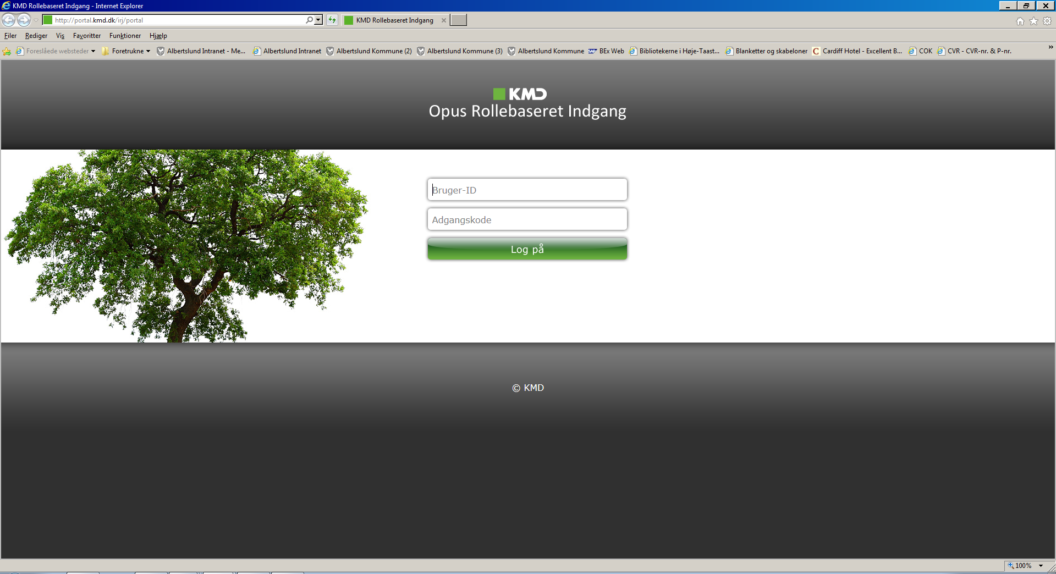

Gå i fanen ”Egne oplysninger”
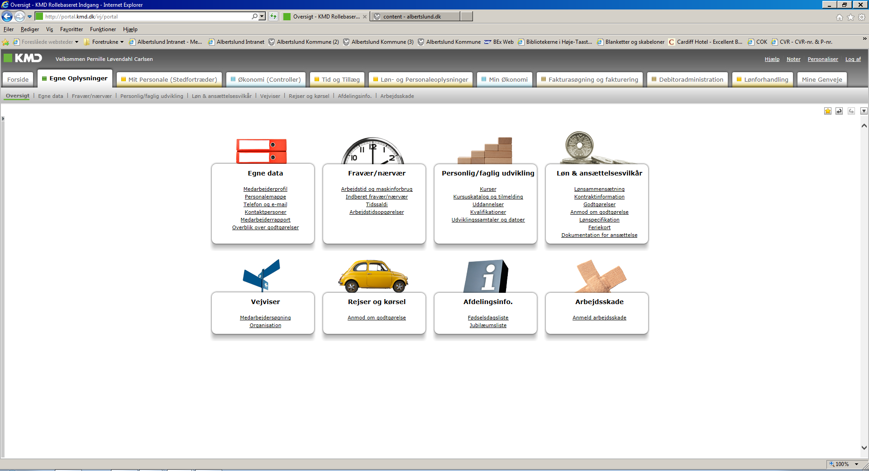
Gå i underfanen ”Fravær/Nærvær”

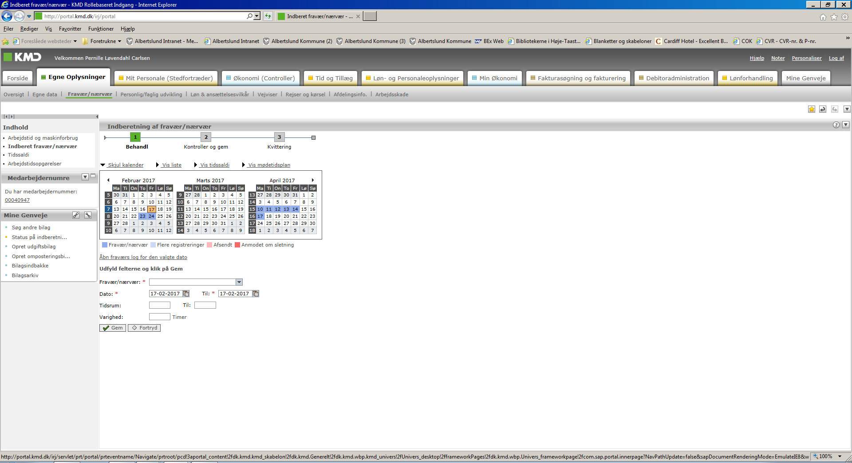

Vælg ”Indberet fravær/nærvær” i højre side af skærmbilledet

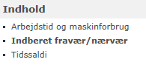

Du kommer herefter ind i dette billede:
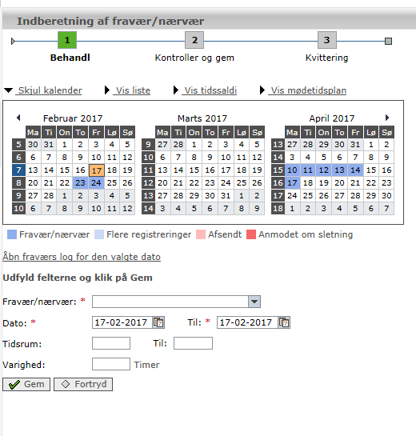
Under fravær/nærvær vælges fraværsart (fx sygdom, ferietimer, omsorgsdag m.v)
Vælg dato fra/til
OBS! Det er vigtigt, at sygdom indberettes som sammenhængende periode. Dvs. hvis man er syg i 3 dage fra mandag den 13. marts til onsdag den 15. marts tastes 13. marts efter ”Dato” og 15. marts efter ”Til”.
Medmindre man kun har en enkelt sygedag, må dagene ikke tastes enkeltvis, da det så ellers vil give dig 3 forskellige sygeperioder i stedet for 1 sammenhængende periode.
Tidsrum og varighed benyttes kun hvis du har behov for at indtaste enkelte timer. Få evt. hjælp af din fraværsregistrant til dette.
Tryk ”Gem” – herefter sendes dit fravær til kontrol hos en af afdelingen udvalgt godkender/fraværsregistrant.

Se tidssaldi
Oplysninger om restferie og tidssaldi ses under Egne oplysninger – Fravær/nærvær
Vis tidssaldi
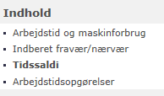

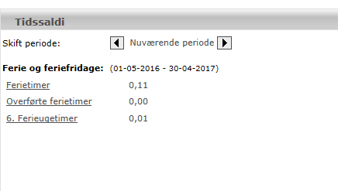

Tidssaldi for det kommende ferieår kan ses ved at trykke på pilen til højre, hvorved der skiftes fra Nuværende periode til Næste periode.

Vejledning til indberetning af fravær på Mobil/tablet
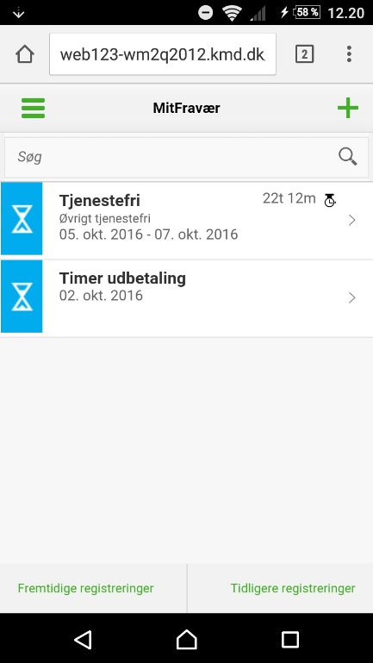
Mobil – Oversigt/startside efter login

Opret ny registrering.

Tryk på en eksisterende registrering for detaljer.

Gå til fremtidige eller tidligere registreringer.

Søg efter fraværsregistrering.
Tryk her for at gå til tidssaldi eller logge-ud.

Mobil – Eksisterende afsendt registrering valgt
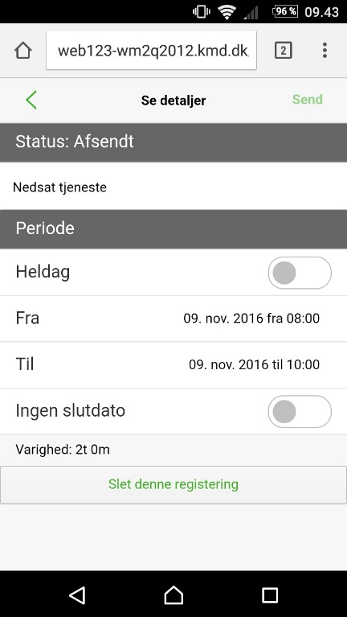
En afsendt registrering kan ikke redigeres.

Slet registrering.

Gå tilbage til oversigten.

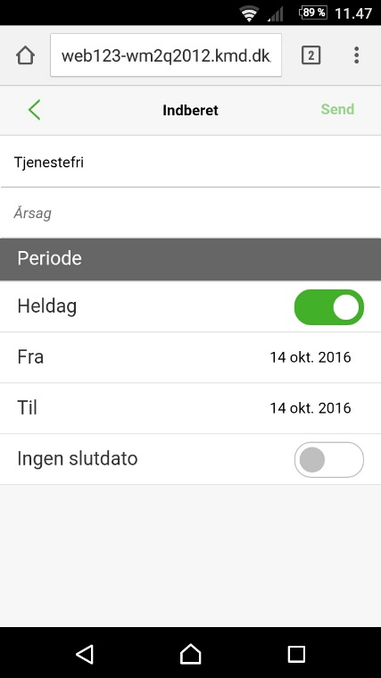
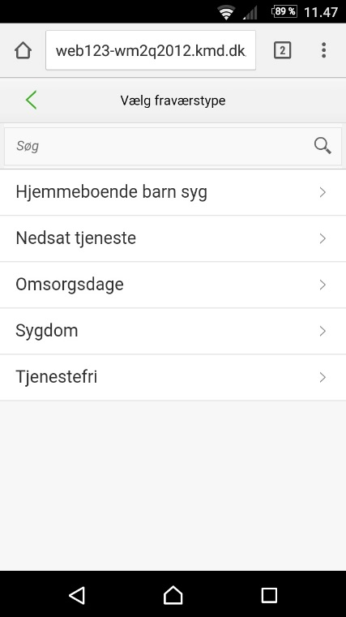
Mobil – Ny registrering valgt

Gå tilbage til oversigt.

Søg fraværstype.
Vælg fraværstype.

Mobil – Ny registrering fortsat

Vælg periode for registreringen. Når der trykkes på datobjælkerne, vil en pop-up vise yderligere funktionalitet for datovalg. Se næste side.

Ved nogle fraværstyper skal der vælges en årsag, som her ved tjenestefri.

Gå tilbage til oversigt – en pop-up i bunden af skærmen vil spørge om du vil: Fortryde registrering, fortsætte registrering eller sende registrering.

Send-knappen tydeliggøres, når der er udfyldt tilstrækkelig informationer. Vælges fraværstypen sygdom er knappen synlig med det samme.

Tryk send for at sende registreringen. Brugeren vil herefter vende tilbage til oversigten.

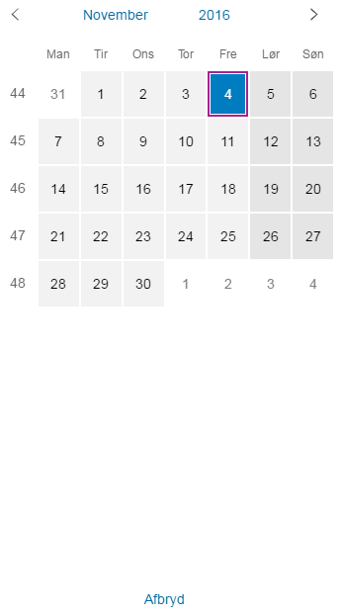
Mobil – Datovalg fortsat

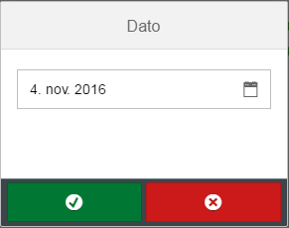

I dette vindue kan du:
- Indtaste dato
- Vælge kalendervisning
- Bekræfte dato (Grøn)
- Afbryde datovalg (Rød)

I dette vindue kan du:
- Vælge dato (så snart der vælges en dato i kalenderen, sendes brugeren tilbage til forrige visning)
- Vælge måned
- Vælge år
- Gå frem/tilbage i kalender
- Afbryde

Mobil - Tidssaldi

Mobil – Tidssaldi
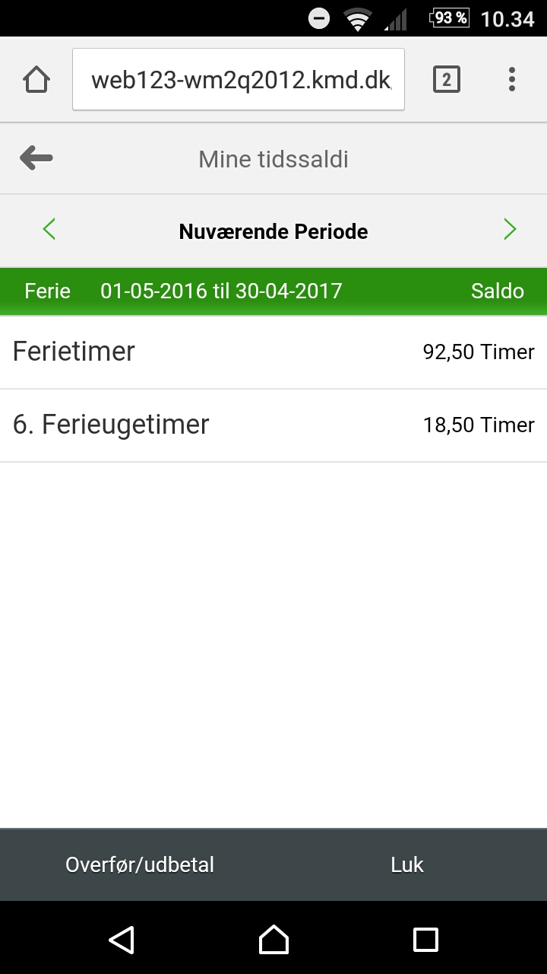
Mobilvisningen for tidssaldi har samme funktionalitet, som ved PC-visningen, og visningen magen til.

